这是一个在东丽湖湖畔的别墅，业主是世界上最大的房地产开发商，万科地产。通过跟开发商的沟通以及项目所处的环境，设计师决定采用这种具有东方写意的气质，又不失现代时尚的新东方主义的风格来打造这个项目。1 O$ ?( @; C/ U. e$ N' Y
这是一个长条形格局的建筑，因为建筑本身将厨房设置在入口的位置，所以在厨房的对面，设计师设计了一个小小的吧台，用中式意境的屏风将空间分割，但是从天花和吊灯上将其连接，使整个空间既保持室内的私密性，又有统一和谐的氛围。
在二楼，设计师设计了一个用玻璃推拉移门隔开的开放式的和室，让其可以与起居室有一个很好的互动，当室外的阳光透过起居室上空的天窗洒进来时，整个空间沐浴在一片祥和中，室内空间与光影的结合让人恍如梦境。1 c; d o* L) G0 Q+ o: {! h, d2 n
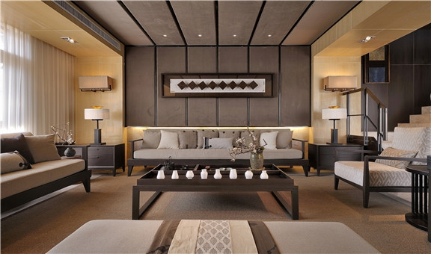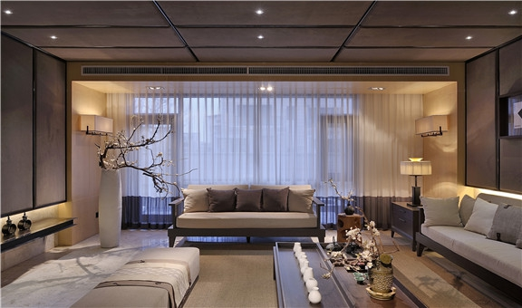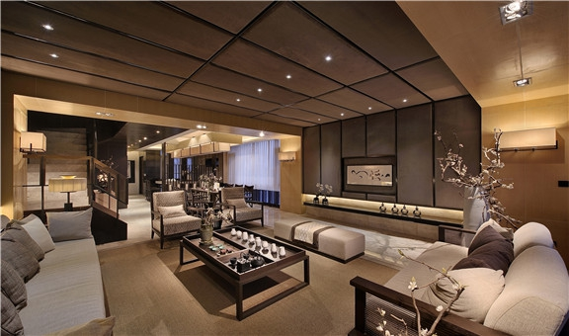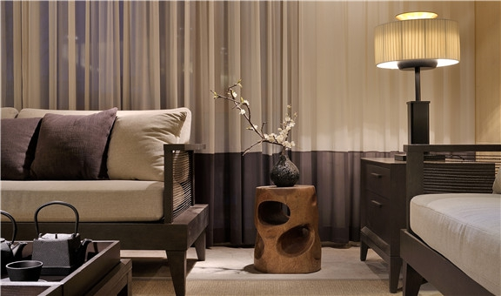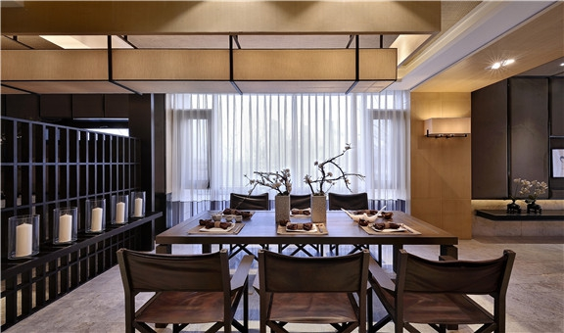 软装饰的搭配是整个设计中的重点，一些用仿古木雕做成的装饰画，肆意弯曲造型的梅花，各式瓷器，木雕的木墩，通过现代设计的手法和设计师的精巧搭配，使整个空间东方又不失现代。# ^& E$ D% H( v7 T
091952ft6dffxzztnfjzh2.jpg.thumb.jpg (122.24 KB, 下载次数: 0)
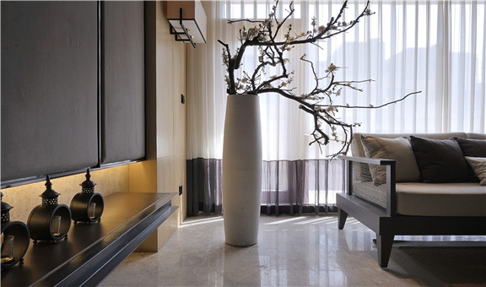
092002tg8wciurnfxwhvr1.jpg.thumb.jpg (123.7 KB, 下载次数: 2)
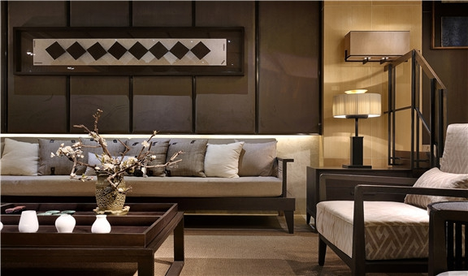
092010vic9vi1667391906.jpg.thumb.jpg (154.88 KB, 下载次数: 0)
